**Использование корректурных заданий на развитие концентрации внимания и самоконтроля у детей с недостатками в развитии**

Поток информации, расширение человеческих контактов, развитие многообразных форм массовой культуры, рост темпа жизни приводят к увеличению объема знаний, необходимых для жизни современному человеку. Происходящие изменения в обществе оказали влияние и на развитие детей, активно включившихся в водоворот нашей бурной жизни, и выдвинули новые требования в целом.

Всякая деятельность человека требует сосредоточенности и направленности. Играет ли ребенок, учится ли ученик, мыслит ли ученый – непременным условием любой деятельности является внимание. Внимание – важнейшее условие протекания всех психических процессов. Внимание само по себе не является особым познавательным процессом, оно присуще любому познавательному процессу (восприятию, мышлению, памяти) и выступает как способность к организации этого процесса.

Внимание – это выделение предмета или явления действительности из множества других, окружающих человека.

Когда ученик внимателен, то создаются наилучшие условия для продуктивной учебной работы, для активного мышления на уроке. Понаблюдайте за учеником во время его работы в классе: ребенок слушает рассказ учителя, понимает и запоминает его объяснение, он решает задачу, и вы видите, как он сосредоточен на этой деятельности. Наблюдая за учеником, можно заметить, как меняется выражение его лица, положение тела, направленность глаз в связи с тем, какой деятельностью он занимается. Отсюда можно сделать вывод, что все виды учебной деятельности требуют от ученика большого внимания, *без внимания не может быть учения.*Внимание связано с интересами, склонностями, призванием человека, от его особенностей зависят и такие качества личности, как наблюдательность, способность отмечать в предметах и явлениях малозаметные, но существенные признаки.

Дети, начинающие обучаться в школе, чаще всего страдают от рассеянности или неразвитости своего внимания. Развивать и совершенствовать внимание столь же важно, как и учить письму, счету, чтению. Внимание выражается в точном выполнении связанных с ним действий. Образы, получаемые при внимательном восприятии, отличаются ясностью и отчетливостью. При наличии внимания мыслительные процессы протекают быстрее и правильнее, движения выполняются более аккуратно и четко.

С первого года обучения приучаем школьника быть внимательным. «Смотрите все на меня», «Сядьте правильно» - подобные обращения целесообразны, но увлекаться особенно такой тренировкой не следует, так как отдельные ученики невольно привыкают только к внешнему выражению внимания. В этих случаях поза, сосредоточенное выражение лица ученика не соответствуют действительному состоянию его внимания – мысли ученика могут быть далеко от того, что происходит в классе. Ученик симулирует внимание. Внимание в значительной мере определяет ход и результат учебной работы школьника. Оно содействует быстрейшему включению ученика в познавательную деятельность, создает предварительную готовность к предстоящей работе. Но абсолютная, «мертвая» тишина не повышает, а снижает эффект умственной работы, так как сосредоточить внимание на работе становится очень трудно. Наблюдения и специальные исследования убеждают, что слабые побочные раздражители не снижают эффективности работы, а улучшают ее. Легкий шум, который доносится в класс, шорохи листьев, тиканье часов и другие слабые звуки не только не разрушают внимания, но иногда даже усиливают его. Отвлекают внимание сильные раздражители или раздражители, которые вызывают у человека значительный интерес. (например, музыка)

К основным свойствам внимания относятся: объем, распределение, устойчивость, переключение, концентрация.

Объем внимания зависит от:

1. от особенностей воспринимаемых объектов. Не связанные между собой предметы воспринимаются одновременно числом от 3 до 5 (если кратковременно показывать отдельные буквы, то воспринимаются 3-5 букв). Например, если показывать ученикам гласные и согласные, то они могут назвать только 2-4 буквы, которые запомнили.
2. от опыта и практической деятельности человека. Объем внимания ученика, начинающего читать, очень мал, но при овладении техникой чтения, приобретении опыта у ребенка увеличивается объем внимания, необходимый при чтении. Увеличивается техника чтения.
3. от поставленной задачи. Если перед учеником поставим задачу – найти на картинке на дереве дятла, то школьник будет ограничивать свое внимание только одной птицей; а если ему дано задание – быстро посмотреть и сказать, сколько цыплят у наседки, то ребенок будет стараться расширить объем своего внимания и схватывать одновременно большее количество цыплят.

У учащихся начальных классов объем внимания очень ограничен.

Особое значение в учебном процессе имеет распределение внимания. Распределение внимания у младших школьников развито недостаточно. Если ребенок находит ответ на заданный вопрос, он уже не в состоянии следить за своим поведением: вскакивает с места, забывая, что этого не следует делать во время школьных занятий. Ребенку трудно сидеть неподвижно и при письме, рисовании, лепке, ведь при этом надо быть внимательным к процессу написания слов, изображения рисунка, к содержанию работы, к тому, как расположены карандаш и бумага, а также к своей позе. Поэтому педагогу приходится тратить немало сил и времени для формирования правильной позы у детей при письме и чтении.

На уроке ребенок должен одновременно слушать учителя и записывать, доставать, открывать, запоминать и тд. Но они еще не умеют этого делать, у них нет опыта, поэтому не следует заставлять ученика одновременно выполнять два дела или при выполнении одного задания отвлекать внимание другим**.** Способность к распределению внимания формируется в процессе практической деятельности путем упражнений и накопления соответствующих навыков. Объяснение задания должно быть немногословным, нацеливать детей на главное. Дети выполняют его самостоятельно или с помощью учителя.

Концентрация внимания или сосредоточенность – это удержание внимания на одном объекте или одной деятельности при отвлечении от всего остального. Это необходимое условие осмысления и запечатления поступающей в мозг информации, при этом отражение становится более ясным и отчетливым. Сосредоточенность внимания обычно связана с глубоким, действенным интересом к деятельности, какому – нибудь событию или факту. Полная тишина наступает внезапно тогда, когда учитель начинает говорить на уроке о чем – то особенно интересном или демонстрировать что – то для учеников важное. Обычно такая тишина наступает на уроках мира вокруг, чтения, когда учитель рассказывает интересные моменты из жизни животных, показывает иллюстрации, зачитывает отрывки их книг. Но устойчивое внимание может сохраняться в течение 10 минут, после чего детям требуется небольшой отдых или смена деятельности. Однако в процессе обучения нельзя все сделать настолько интересным, чтобы при усвоении знаний не требовалось усилия воли. Тем не менее, эти усилия воли могут уменьшаться или даже совсем исчезать. Это наблюдается в тех случаях, когда в процессе урока появляется интерес к самой работе. К.Д. Ушинский говорил, *что губительно действует на ребенка всякая слишком долгая однообразная деятельность.* Для того, чтобы дети не утомлялись «однообразной деятельностью» вношу элементы занимательности: на уроках русского языка и чтения использую загадки, пословицы, кроссворды; на математике использую задачи в занимательной форме, круговые примеры, а также карточки для индивидуальной работы**.** На уроках чтения стараюсь использовать разные виды работ над текстом: чтение цепочкой, про себя, хоровое чтение, выборочное, приучаю читать по ролям. Используемые на уроках дидактические игры, продуктивные виды деятельности, смена форм деятельности позволяют поддерживать внимание детей на достаточно высоком уровне.

Показателем устойчивости внимания является высокая продуктивность деятельности в течение относительно длительного времени. Устойчивость внимания характеризуется его длительностью и степенью концентрации. Для устойчивости внимания важно обеспечить оптимальный темп работы: при слишком низком или слишком высоком темпе затрудняется сосредоточение и переключение внимания

Неустойчивость внимания может возникнуть от непосильной, чрезмерно обширной, неинтересной, механической деятельности. ( например, при решении однотипных примеров, при выполнении однообразных упражнений по русскому языку) Поэтому, педагогу нужно всегда помнить об этом. Чтобы этого не происходило, стараюсь на уроках задания дифференцировать и разнообразить.

Специальные исследования показывают, что различные свойства внимания вносят неодинаковый «вклад» в успешность обучения по разным школьным предметам. Так, при овладении математикой ведущая роль принадлежит объему внимания; успешность усвоения русского языка связана с точностью распределения внимания, а обучение чтению — сустойчивостью внимания. Поэтому, развивая различные свойства внимания, можно влиять на повышение успеваемости школьников по разным учебным предметам.

Одна из задач развития внимания – формирование контрольной функции, т.е. способности контролировать свои действия и поступки, проверять результаты своей деятельности.

Одним из наиболее распространенных способов развития различных свойств внимания является корректурное задание. Корректурное задание является основным звеном методики под названием «Корректурная проба». Эта методика позволяет проследить динамику работоспособности и утомляемости.

Корректурная проба встречается в разных вариантах: это могут быть буквенные или цифровые матрицы, бланки с рядами простых геометрических фигур и пр. Корректурная проба, как и большинство тестов на внимание, является тестом скорости. Суть любого корректурного задания состоит в том, что испытуемому предлагается, последовательно просматривая каждую строчку матрицы, как можно быстрее находить и вычеркивать разными способами какие-либо заранее установленные элементы. В своей работе использую корректурные задания, которые способствует развитию концентрации внимания и самоконтроля при выполнении школьниками письменных и устных работ.

**Корректурное задание № 1.** Для его проведения потребуются любые печатные тексты (старые ненужные книги, газеты и др.), карандаши или ручки. Для детей начальных классов тексты должны быть с крупным шрифтом.

Время выполнения: 3 мин. ежедневно (минимум 5 раз в неделю) в течение 2—4 месяцев.

Занятие может быть индивидуальным или групповым. Каждому ребенку раздаются старая книга, карандаш или ручка.

***Инструкция*** выглядит следующим образом: «В течение 3 мин. нужно найти и зачеркнуть все встретившиеся буквы «А» (можно указать любую букву): и маленькие, и заглавные, и в названии текста, и в фамилии автора».

По мере овладения игрой правила усложняются: меняются отыскиваемые буквы, по-разному зачеркиваются; одновременно отыскиваются две буквы, одна зачеркивается, вторая подчеркивается; на одной строке буквы обводятся кружочком, на второй отмечаются галочкой и т.п. Все вносимые изменения отражаются в инструкции, даваемой в начале.

По итогам работы подсчитывается количество пропусков и неправильно зачеркнутых букв. Показатель нормальной концентрации внимания — четыре и меньше пропусков. Больше четырех пропусков — слабая концентрация.

**Это задание проводится в форме игры, придерживаясь следующих правил:**

1. Игра проводится в доброжелательной атмосфере. Младших школьников можно заинтересовать дополнительно, предложив им тренировать внимание для того, чтобы стать хорошими шоферами, летчиками, врачами.

2. Проигрыш не должен вызывать чувства неудовольствия.

3. Время проведения занятия ни в коем случае не должно превышать 2-3 мин.

4.Объем просмотренного текста не имеет значения и может быть разным для разных детей: от 3—4 предложений до нескольких абзацев или страниц.(учет индивидуальных способностей)

5. Проверка выполнения задания сначала проводится учителем, а затем самими детьми.

Результаты работы показали, что в основном у ребят 3-го класса с умственной отсталостью внимание рассеянное, низкая концентрация внимания. Например, вычеркивая букву **о,** допустили пропуски от 4 до 7 букв 7 человек. Не пропустили буквы 2 человека. При регулярном использовании задания результаты стали улучшаться. Ребята стали лучше концентрировать свое внимание на предложенном тексте. Такая работа нравится ребятам, они охотно выполняют задание. Данное корректурное задание развивает орфографическую зоркость учащихся. При списывании трое учащихся пропускают буквы, слоги, слова и этого не замечают. Но сейчас чаще стали сличать написанное в тетради с учебником. После выполнения заданий ребята прочитывают свои тексты, меняются друг с другом.

Практика работы с этим заданием показывает, что после первых 2—3 недель занятий наблюдается сокращение ошибок в письменных заданиях. Для закрепления навыков самоконтроля необходимо продолжать занятия.

Для того, чтобы развивающий эффект этой игры был более заметен, при выполнении ребенком письменных учебных заданий необходимо, вводя игру, изменить установку ребенка на чтение учебника по русскому языку. Это может быть достигнуто сравнительным пояснением того, как слова читаются и как они пишутся. Необходимо объяснить детям, что в учебнике русского языка все слова в упражнении надо читать вслух так, как они написаны, называя непроизносимые буквы и знаки препинания и т.д. Проверяя выполненное письменное задание, ребенок должен читать написанное вслух так, как будто это написал «другой мальчик (девочка), и ты не знаешь, о чем здесь написано, поэтому произнеси каждую букву так, как она пишется». Нужно обратить специальное внимание на то, что упражнение нужно воспринимать так, как будто оно писалось кем-то другим, так как дети, проверяя свой текст, отталкиваются от смысла (он уже известен), и никакие призывы читать внимательно дела не улучшают: дети не видят пропущенных и неправильно написанных букв. Для детей, испытывающих трудности с концентрацией внимания, необходим более детализированный этап внешних действий. Такая работа проводится и на уроках чтения. Сначала ребята не обращали внимания на отличия при написании и произношении слов. Но затем стали соблюдать правила игры. Эта работа у многих ребят вызывает трудности при чтении. Даже замедлился темп чтения.

**ТАБЛИЦЫ ШУЛЬТЕ**

На каждой таблице числа расположены по-разному. Могут быть числа от 1 до 20, счет десятками и тд.

Учащимся мельком показывают таблицу, сопровождая показ словами: «На этой таблице расположены не по порядку числа от 1 до 20». Далее таблицу прикрывают и **продолжают *инструкцию:***«Сейчас указкой покажи и назови вслух по порядку все числа от 1 до 20. Постарайся делать это как можно быстрее, но не ошибайся». Можно засекать время, чтобы выявит ученика, наиболее быстро справившегося с данным заданием.

Ребенок должен отыскивать на таблице числа от 1 до 20 и указывать их карандашом (или указкой), называя вслух: «один, два, три и т.д.»

В среднем на одну таблицу тратится от 30 до 40 сек.(должно)

Было получено: 1) называние чисел до 20.

За 33-39 секунд назвали числа два человека; остальные от 40 до 50; один ученик потратил 90 секунд. При работе над другой таблицей результаты немного улучшились. Слабая концентрация внимания у Вероники.

Бывает, что испытуемый называет и показывает ряд чисел со скоростью 1—1,5 сек. на число, а затем вдруг не может найти какое-либо одно число, смотрит вроде бы на него, но не видит. Такие паузы могут объясняться кратковременным состоянием охранительного торможения в корковых клетках зрительного анализатора (испытуемый смотрит, но не видит числа). Наличие таких пауз позволяет делать вывод о неравномерности темпа психической деятельности испытуемого. Данное задание помогает закрепить счет, а также не допускать ошибок при списывании примеров с доски, при этом расширяется объем внимания.

Развивать концентрацию внимания, объем внимания и мелкую моторику пальцев, формирование умений работать по образцу, привитие навыков самоконтроля можно при выполнении таких заданий, как выкладывание узора из мозаики или вычерчивание фигур по клеточкам по образцу. (показать результаты работы) Не все ребята самостоятельно могут справиться с заданием. Такую работу можно проводить на уроках математики при работе над геометрическим материалом, а также во внеурочное время.

**«Найди отличия»**

Ребенку даются две очень похожие картинки, различающиеся определенным числом мелких деталей. Необходимо обнаружить имеющиеся различия (не менее двадцати).

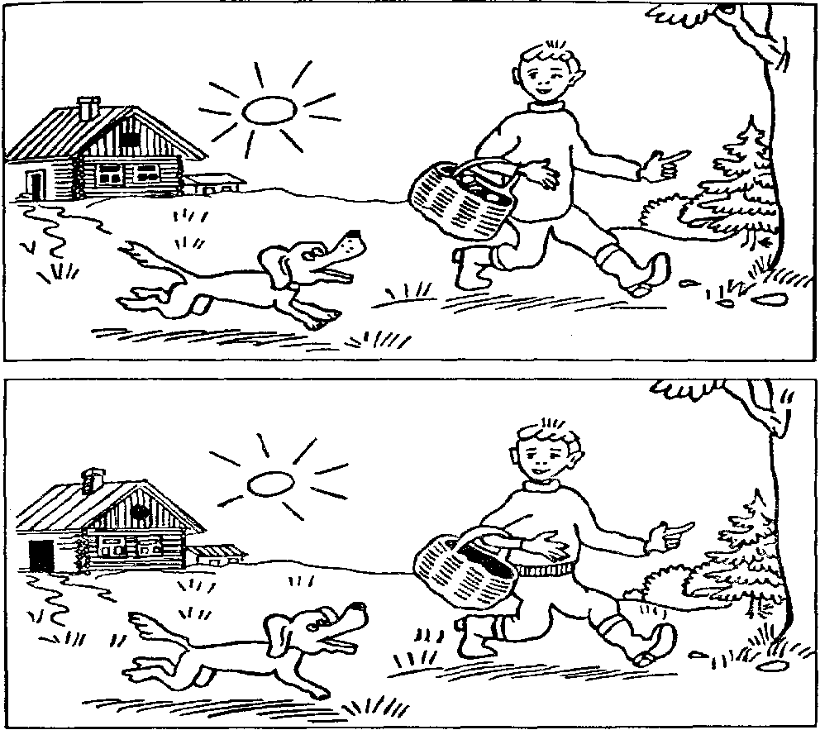

Предложенные корректурные задания и упражнения для развития внимания, зарекомендовали себя как наиболее результативные в практике работы психолога Е.Л.Яковлевой.

Внимание не имеет своего отдельного и специфического продукта. Его результатом является улучшение всякой деятельности, которой оно сопутствует. Учителю необходимо помочь ребенку стать внимательным настолько, насколько это возможно.

Деятельность и сознание неотделимы. Неосознанной деятельности быть не может, но степень осознанности человеком его действий и поступков может быть самой различной, она будет зависеть от организации сознания в данный момент деятельности, то есть от состояния и направленности его внимания.

Литература.

1.Психология. Под редакцией проф. В.А. Крутецкого.

2. Развитие, обучение и воспитание детей с нарушением зрения. В.П. Ермаков, Г.А. Якунин.

3.К.К. Платонов, Г.Г. Голубев. Психология. Учеб. Пособие.

4. Яковлева Е. Диагностика и коррекция внимания и памяти школьников// Маркова А.К., Лидере Л. Г., Яковлева Е. Л*.* Диагностика и коррекция умственного развития в школьном и дошкольном возрасте. — Петрозаводск, 1992